Інструкція для друку щоденника з практики

Щоденник потрібно друкувати двостороннім друком (гортати відносно короткого краю).

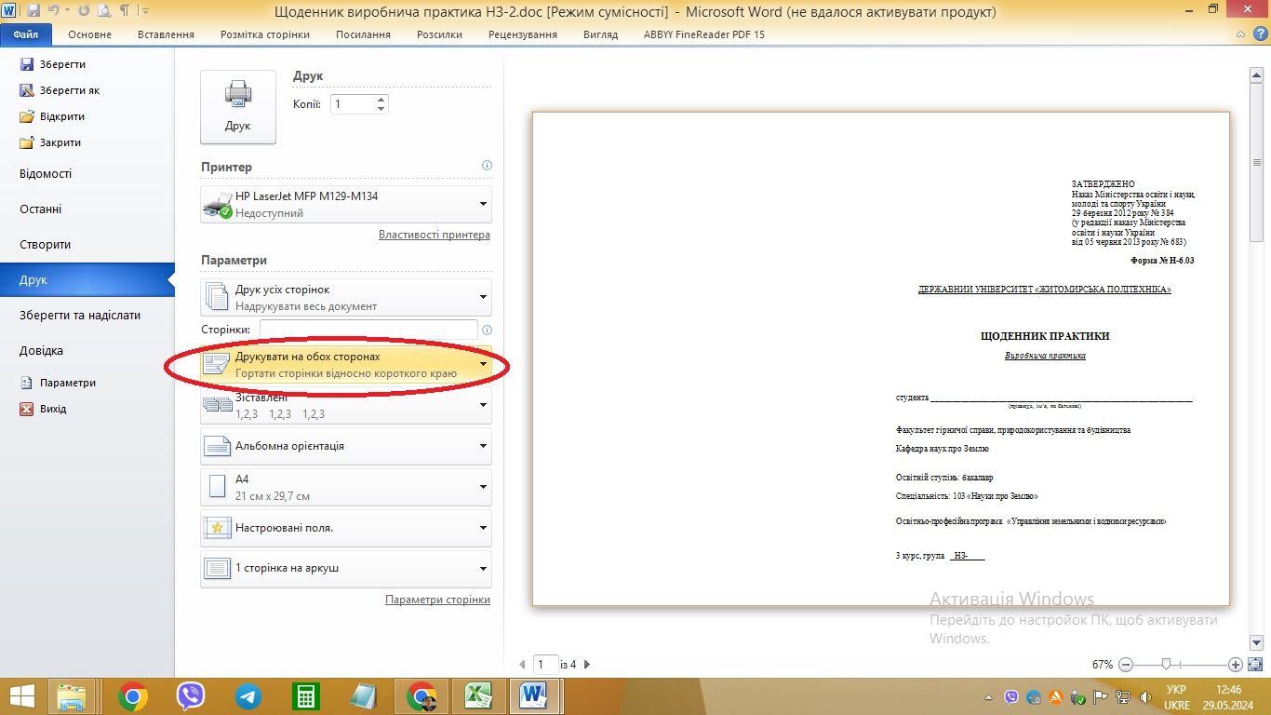

Решта налаштувань друку повинні бути наступними:

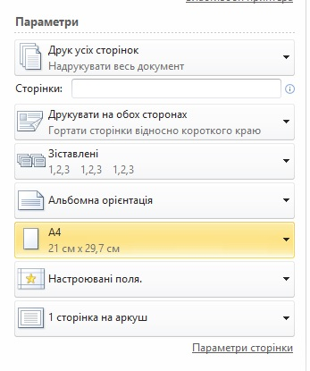
Роздрукований щоденник потрібно скріпити скобами, заповнити (якщо не був заповнений на комп’ютері), підписати.

